Radoua Marwane G1

Rapport de séance du 09/12/20

Projet arduino : Distributeur de céréales.

Lors de cette séance de mise en route, j’ai visionné une multitude de vidéos afin de savoir quel moteur je devais prendre pour distribuer le plus facilement les céréales. J’ai donc opté pour un servomoteur après avoir vu cette vidéo : https://www.youtube.com/watch?v=xU4F70CkU1k

Car selon moi, la méthode présentée lors de cette dernière est la plus simple afin de distribuer les céréales.



J’ai dû ensuite aller voir le cour de Mr Masson afin de savoir comment fonctionne un servomoteur, comment se branche t’il et quel programme écrire.

Branchement :

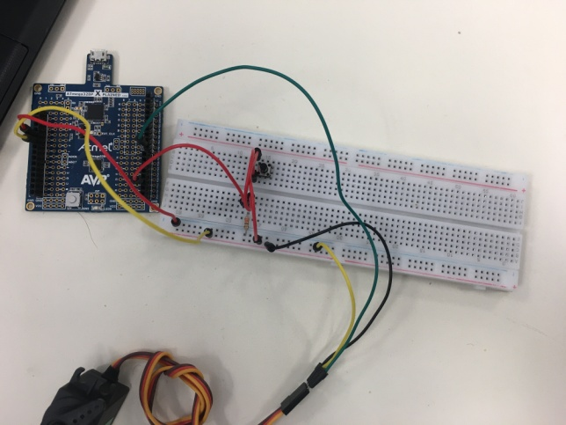

J’ai donc essayé un branchement et un programme permettant de mettre en route le servomoteur lorsque nous appuyons sur le bouton poussoir. Je n’ai pas réussi cette tâche mais compte y remédier avant la prochaine séance.